Сбор и сдача березовых почек

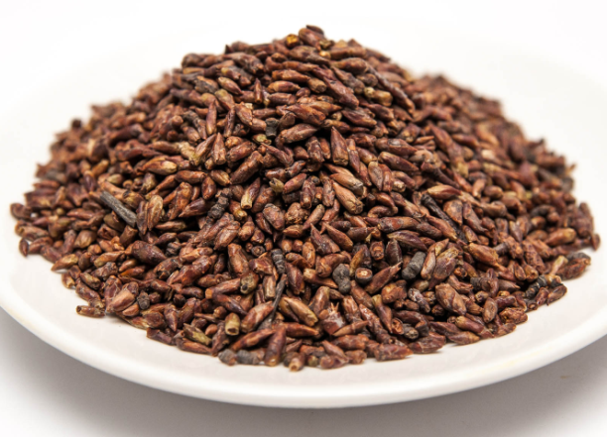Чего только не собирали мы в годы своего пионерского детства в 70-е годы – макулатуру, металлом, лечебные травы, но больше всего запомнился сбор березовых почек. Так как я жила в сибирской деревне, каждый год в начале апреля после уроков мы непременно выдвигались небольшой стайкой одноклассников в ближайший лесок на сбор этого ценного природного сырья. Считалось, что почки лечат от ангины, ревматизма и многих других болезней, поэтому заготовленный материал охотно принимают в аптеках. Мы обламывали с деревьев березовые ветки и складывали огромной охапкой , а потом присев на какое - нибудь поваленное дерево или пенек, принимались за дело. Кругом еще лежал снег, но солнце светило ярко, по- весеннему. Так за разговорами и шутками, наши пальцы лихо отщипывали почки с веток. От них шел приятный терпкий аромат. Считалось, что очень повезло, если почки были крупные. Еще важно было для сбора, чтобы они были не распустившиеся, но и не сухие, точнее надо было собирать во время сокодвижения. Для такого важного дела требовалось мастерство, знания и сноровка. Между нами шло соревнования, кто больше надергает почек, количество измерялось стаканами. И ничего что к нашим рукам, а часто к курткам, намертво приставала клейкая сера от почек, ноги промерзали в резиновых сапожках. Домой мы возвращались счастливые, с румяными щеками и с полными стаканами березовых почек. Потом мы сдавали ценное сырье в школу, где записывали наши достижения по сбору в тетрадку. Дальнейшее судьба их неизвестна, так как мы жили вдалеке от районного центра. Но очень надеюсь, что наш труд не пропадал даром.